Частноеучреждение
дополнительногопрофессиональногообразования
«Флоренс»

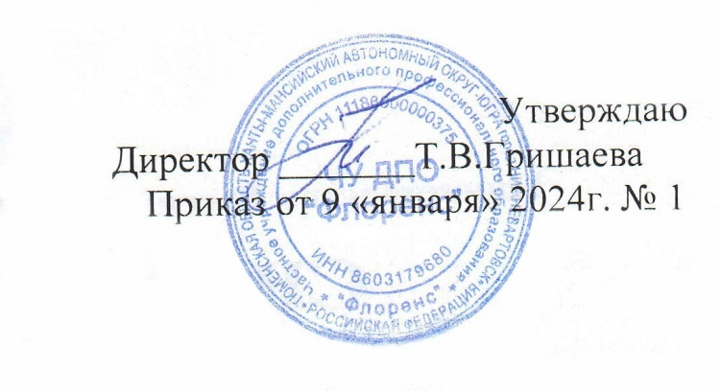

Рассмотрено
Педагогическим советомпротокол
От 09.01.2024r №1

ПОЛОЖЕНИЕ
Об Общем собрании работников ЧУ ДПО «ФЛОРЕНС»-коллегиальный орган управления

Нижневартовск 2024 г.

1. Общие положения
1.1. Положение об Общем собрании работников (далее - Положение) ЧУ ДПО «ФЛОРЕНС» (далее - Учреждение) разработано в соответствии с Федеральным законом «Об образовании в Российской Федерации» № 273-ФЗ от 29 декабря 2012г. и Уставом Учреждения
1.2. Общее собрание работниковЧУ ДПО «ФЛОРЕНС» (далее - Общее собрание) является постоянно действующим коллегиальным органом управления Учреждения и функционирует в целях реализации законного права работников Учреждения. Общее собрание работников Учреждения содействует расширению коллективных, демократических форм управления и воплощения в жизнь государственно-общественных принципов.
1.3. Основными задачами Общего собрания являются: - коллегиальное решение важных вопросов жизнедеятельности Учреждения; - содействие реализации прав и интересов работников на участие в управлении Учреждением, развитие инициативы работников в вопросах управления Учреждением.
1.4. Общее собрание работает в тесном взаимодействии с другими органами управления Учреждения.
1.5. Общее собрание не вправе выступать от имени Учреждения.
1.6. В своей деятельности Общее собрание руководствуется действующим законодательством Российской Федерации, Уставом и локальными нормативными актами Учреждения.
2. Состав Общего собрания
2.1. В состав Общего собрания входят все работники Учреждения, работающие в Учреждение по основному месту работы.
2.2. Общее собрание возглавляет председатель Общего собрания.
2.3. Для ведения Общего собрания работников Учреждения из его состава открытым голосованием избирается председатель и секретарь сроком на 5 лет, которые выполняют свои обязанности на общественных началах. В обязанности председателя Общего собрания: - организует работу Общего собрания; - информирует членов Общего собрания о предстоящем заседании не менее чем за 5 календарных дней; - организует подготовку и проведение заседания; - контролирует выполнение решений. Секретарь Общего собрания избирается для ведения протокола и фиксирует явку членов Общего собрания. Секретарь принимает участие в работе Общего собрания на равных с другими работниками условиях.
3. Регламент работы Общего собрания
3.1.Общее собрание созывается по мере необходимости, но не реже одного раза в год. Общее собрание собирается по инициативе директора Учреждения. Повестку дня формирует тот орган, по чьей инициативе, созывается собрание.
3.2. Общее собрание действует бессрочно.
3.3. При рассмотрении повестки Общего собрания работниками, участвующими в его работе, в повестку могут быть внесены изменения и дополнения. Изменения и дополнения вносят решением Общего собрания.
3.4. Общее собрание считается правомочным, если в его работе приняли участие не менее половины списочного состава работников Учреждения.
3.5. Решение Общего собрания считается принятым, если за него проголосовали более 50 процентов присутствующих на Общем собрании работников.
3.6. Решения Общего собрания вступают в законную силу после их утверждения директором Учреждения.
3.7. Для решения вопросов, затрагивающих законные интересы работников, на заседания Общего собрания могут приглашаться представители Учредителя, общественности. Приглашенные участвуют в работе Общего собрания с правом совещательного голоса по вопросам, находящимся в их компетенции.
3.8. Решения Общего собрания, принятые в пределах его полномочий и в соответствии с законодательством, обязательны для исполнения всеми работниками.
3.9. Решения Общего собрания могут быть доведены до сведения всех участников образовательного процесса, включены в публичные отчеты и опубликованы на официальном сайте.
4.Полномочия Общего собрания
4.1. Общее собрание обладает следующими полномочиями: - определение количества и избрание членов, принятие предложений по утверждению, изменению и дополнению условий труда.
4.2. Каждый член Общего собрания работников имеет право: - потребовать обсуждения Общим собранием любого вопроса, касающегося полномочий Общего собрания, если его предложение поддержит не менее одной трети членов Общего собрания; - при несогласии с решением Общего собрания высказать свое мотивированное мнение, которое должно быть занесено в протокол.
5. Документация и отчётность
5.1. Заседания Общего собрания оформляются протоколом, в которых фиксируется ход обсуждения вопросов, предложения и замечания участников Общего собрания. Протоколы подписываются председателем и секретарем.
5.2. Секретарь Общего собрания оформляет, подписывает и представляет протокол на подпись председателю Общего собрания в течение трех рабочих дней от даты заседания.
5.3. В протоколе фиксируются: - дата проведения; - количественное присутствие (отсутствие) работников Учреждения; - приглашенные (ФИО, должность); - повестка дня; - ход обсуждения вопросов; - предложения, рекомендации и замечания работников Учреждения и приглашенных лиц; - решение.
5.4. Нумерация протоколов ведется от начала календарного года. Протоколы включаются в Книгу протоколов Общего собрания работников Учреждения, которая включается в номенклатуру дел Учреждения.
5.5. Протоколы подписываются председателем и секретарем Общего собрания работников Учреждения.
5.6. Книга протоколов Общего собрания хранится в делах Учреждения и передается по акту при смене руководителя, передаче в архив.
5.7. Настоящее Положение принимается решением Учредителя Учреждения.

ПРОТОКОЛ № 1

заседания общего собрания работников от 09.01.2023г.

Присутствовали:

1. Гришаева Т.В.
2.Гришаева О.О.
3.Полтарак О.Н.
4.Бекбулатова Л.Х.

Председателем общего собрания избрана – Гришаева Т.В., директор учреждения, секретарем избрана Полтарак О.Н.

Повестка дня
- 1.Разработать положение Общего собрания работников,ЧУ ДПО «ФЛОРЕНС» (далее - Общее собрание).
- Распределение ежегодных отпусков, согласно поданным заявлением сотрудников.
- Взаимозаменяемость сотрудников.

Слушали выступления Гришаевой О.О.
Решение

- Разработать положение Общего собрания работников ЧУ ДПО «ФЛОРЕНС» (далее - Общее собрание).
- Ежегодные отпуска, предоставлять, согласно поданным заявлением сотрудников.
- Проводить собрание не реже 1 раз в 2 года.
- При отсутствии (болезни, уважительной причины) обеспечивать внутреннею взаимозаменяемость сотрудников.

